

**《****通用工具操作实训》**

**实训报告**

|  |  |
| --- | --- |
| **姓 名:** | **姚锦华** |
| **学 号:** | **2409050074** |
| **专 业­­­­­­­­­­­­­­­­­­­:** | **网络空间安全** |
| **班 级:** | **2402** |
| **指导教师:** | **王海东** |
| **职 称­­­­­­­­­­­­­­­­­­­:** |  |

**前沿交叉学院**

**2025年5月**

**《通用工具操作实训》评审表**

|  |  |  |  |  |  |  |  |  |  |  |  |  |  |  |
| --- | --- | --- | --- | --- | --- | --- | --- | --- | --- | --- | --- | --- | --- | --- |
| 姓名 | **姚锦华** | | 学院 | 前沿交叉学院 | | | | 学 号 | | | **2409050074** | | | |
| 专业班级 | | | **网安2402** | | | |
| 实训内容 |  | | | | | | | | | | | | | |
|
| 评  审  意  见 | 项目 | | 具体要求 | | | 单项分值 | 分项评分分数参考区间 | | | | | | | 得分 |
| A | | B | C | | D | E |
| 平时表现 | | 学习态度认真，自主学习相关方法、总结归纳相关技术的能力优秀。积极与团队成员合作，积极参与讨论分析，团队关系融洽，能按时完成团队分配的工作。明确团队角色和分工，积极与团队成员合作，团队工作进展顺利。 | | | 20 | 18 | | 16 | 14 | | 12 | <12 |  |
| 实操成绩 | | Git 版本控制（15 分）：基础操作（5 分）分支管理（5 分）远程协作（5 分）；  Docker（15 分） ：镜像操作（5 分），容器管理（5 分），数据与编排（5 分）；  攻防工具选修（20 分，任选1项完成）。 | | | 50 | 45 | | 40 | 35 | | 30 | <30 |  |
| 文档质量 | | 文档规范，结构合理，文献工作量饱满，格式正确。 | | | 10 | 9 | | 8 | 7 | | 6 | <6 |  |
| 实验原理正确，步骤完整，实验结果充分，结论有效。方案合理可行，效果好，有创新意识。工作量饱满，完成质量高。 | | | 20 | 18 | | 16 | 14 | | 12 | <12 |  |
| 评审成绩：  □优秀（100-90） □良好（89-80） □中等（79-70） □及格（69-60） □不及格（<60） | | | | | | | | | | | | | |
| 指导教师签名 | |  | | 职称 |  | 时间 | | | 年 月 日 | | | | | |

目录

摘要 7

1 绪论 8

1.1 实训背景与意义 8

1.2 实训内容 8

2 Git 9

2.1 基本原理 9

2.3 实验步骤 9

2.4 实验结果与分析 10

3 Docker 17

2.1 基本原理 9

2.3 实验步骤 9

2.4 实验结果与分析 10

4 IDA 24

2.1 基本原理 9

2.3 实验步骤 9

2.4 实验结果与分析 10

6 总结 42

参考文献 43

**摘要**

学生作业管理系统是对学生作业资源进行管理的系统。随着信息技术的发展，教育领域正在经历一场深刻的变革。特别是在学生作业管理方面，传统的管理方式已经无法满足现代教育的需求。因此，开发一款高效、便捷的学生作业管理系统显得尤为重要。本文将探讨学生作业管理系统的功能、设计、实现及效果评估。

本次开发的学生作业管理系统就提供了一个操作的平台，可以将信息进行分类管理，并以学生作业信息所涉及的具体方面作为模块划分的依据。具体内容包括:发布作业、查看作业、提交作业、批改作业、用户管理、角色管理、菜单管理和注册、退出模块等，并在这些模块中完成了添加、修改、删除、查询等功能。

关键词：Java，Mysql，学生作业管理

**第1章 绪论**

## 1.1 实训背景与意义

Git 与 Docker 是核心工具。Git 可实现代码版本精准管控，助力团队高效协同开发，支持追溯漏洞修复、工具迭代轨迹，便于参与开源安全项目；Docker 解决复杂环境部署难题，通过轻量隔离保障实验安全，加速应急响应环境交付。二者实训让学生掌握安全开发、运维关键技能，适配行业对代码管理、环境可控的需求，筑牢网络安全实践根基，赋能应对多变安全挑战。

## 1.2 实训内容

**Git，docker，IDA**

**第2章Git**

2.1基本原理

Git是一款分布式版本控制系统，可以进行记录历史改动，和版本回溯，加强团队协作等。

用git add, git commit,等操作理解工作目录，暂存区，本地仓库这三个核心区域的功能及交互关系，此外掌握与远程仓库的交互，掌握分支管理。

2.2实验步骤

2.2.1使用git init命令生成.git目录

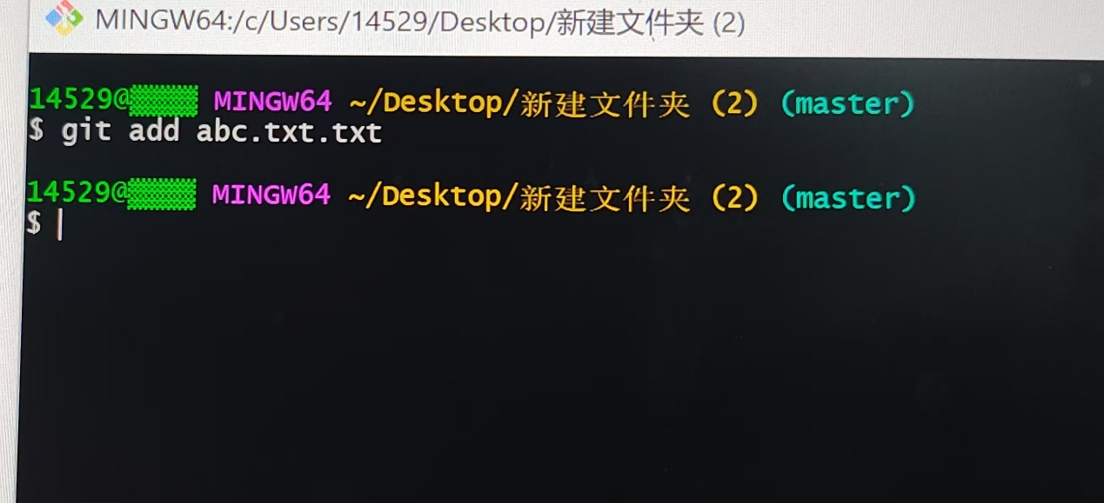

2.2.2创建一个新文件

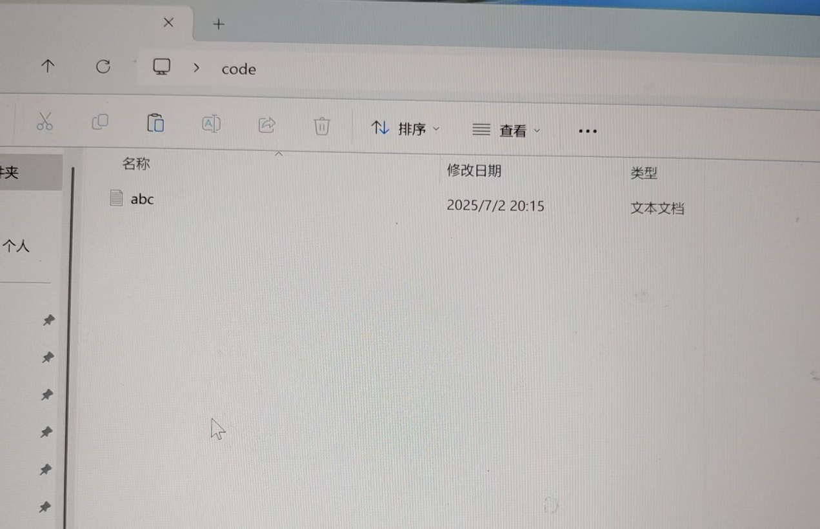

2.2.3使用git add命令将文件添加到git仓库



2.2.4使用git commit -m 把代码提交到仓库

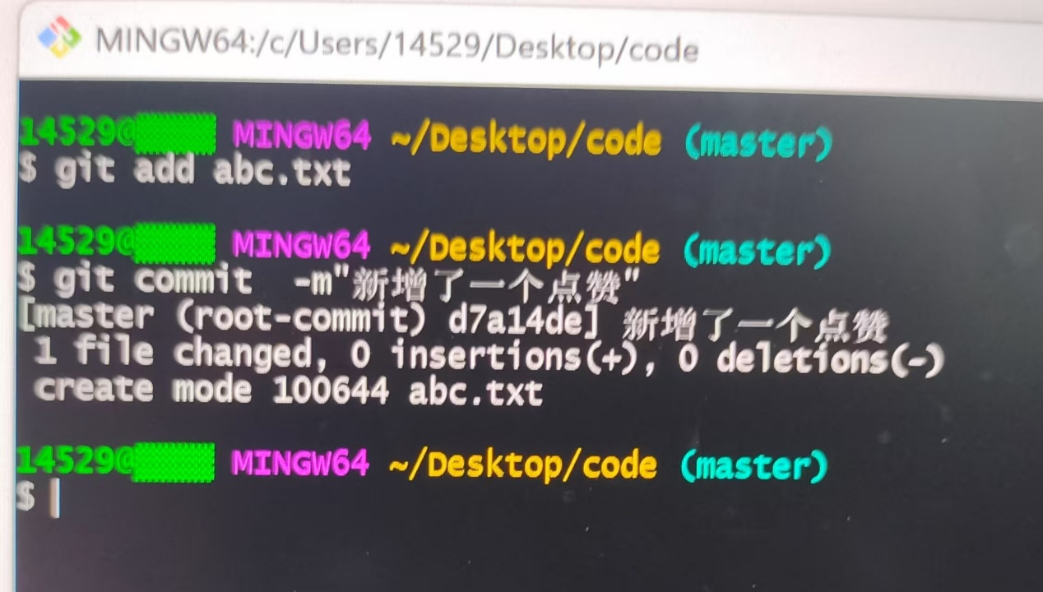

2.2.5修改文件中的内容

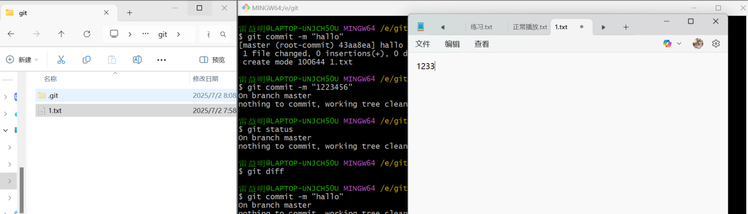

2.3实验结果与分析

使用git diff命令查看是否修改文件

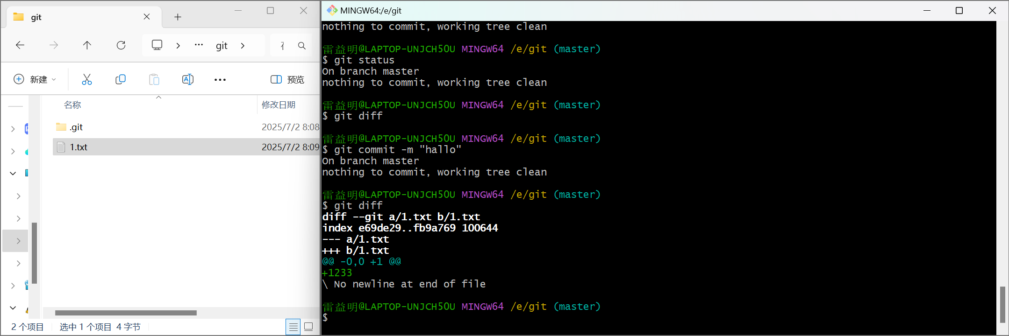

第3章docker

3.1基本原理

运用命令导入镜像到docker仓库中并运行，后删除镜像及容器

3.2实验步骤

3.2.1用docker pull命令导入镜像

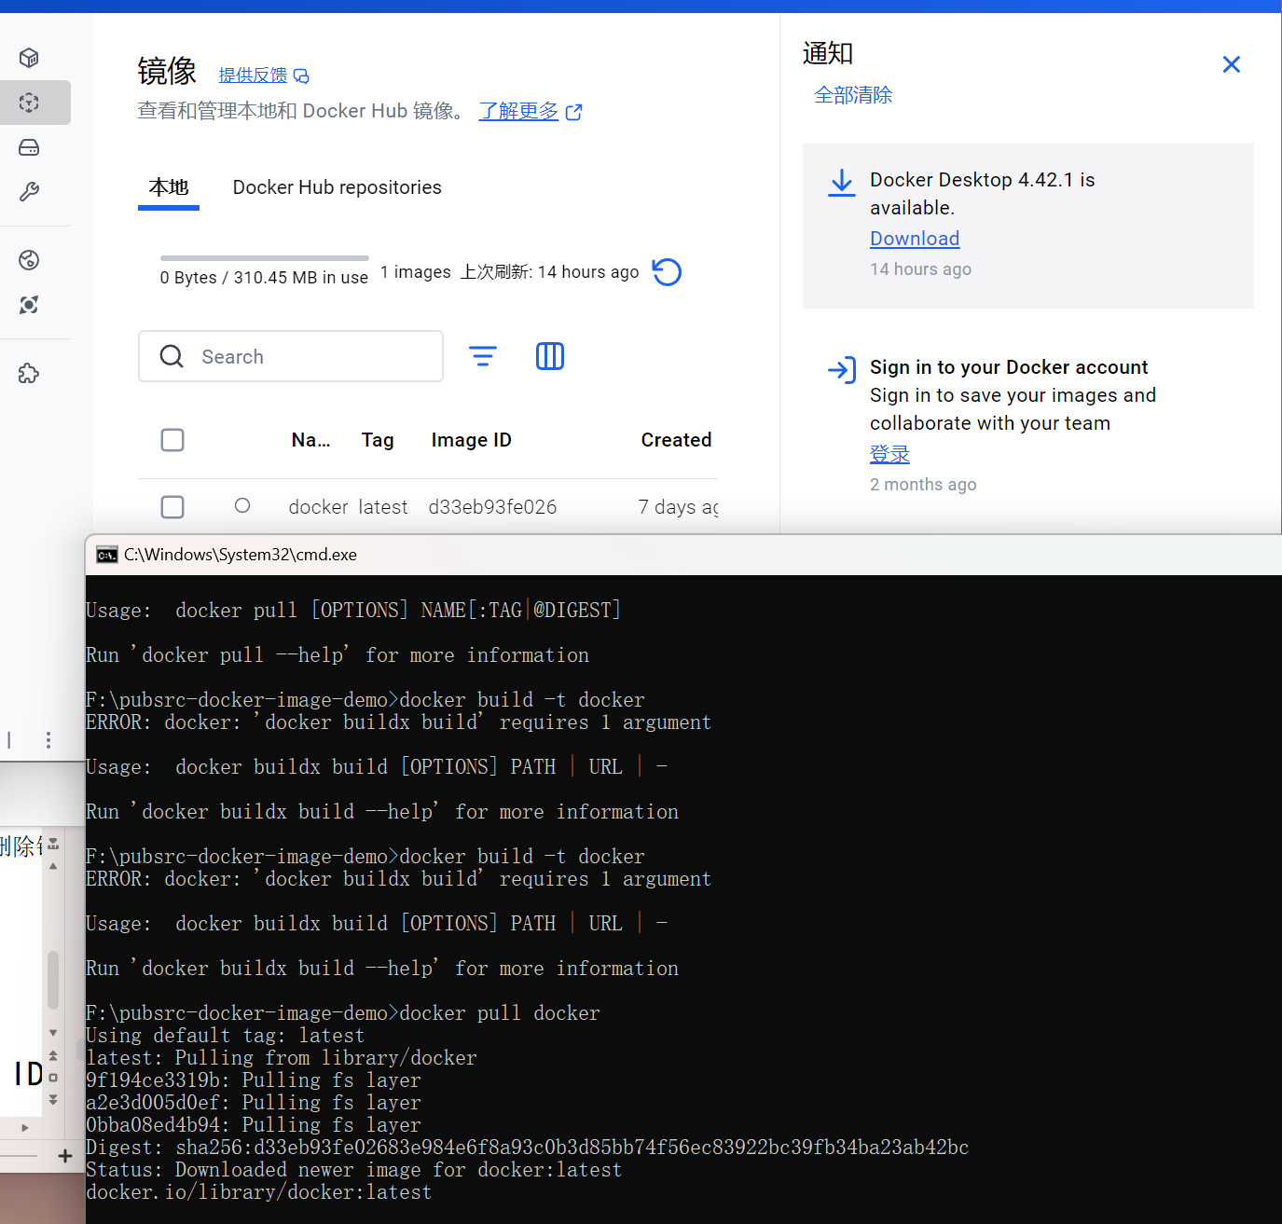

3.2.2用docker run命令应用镜像

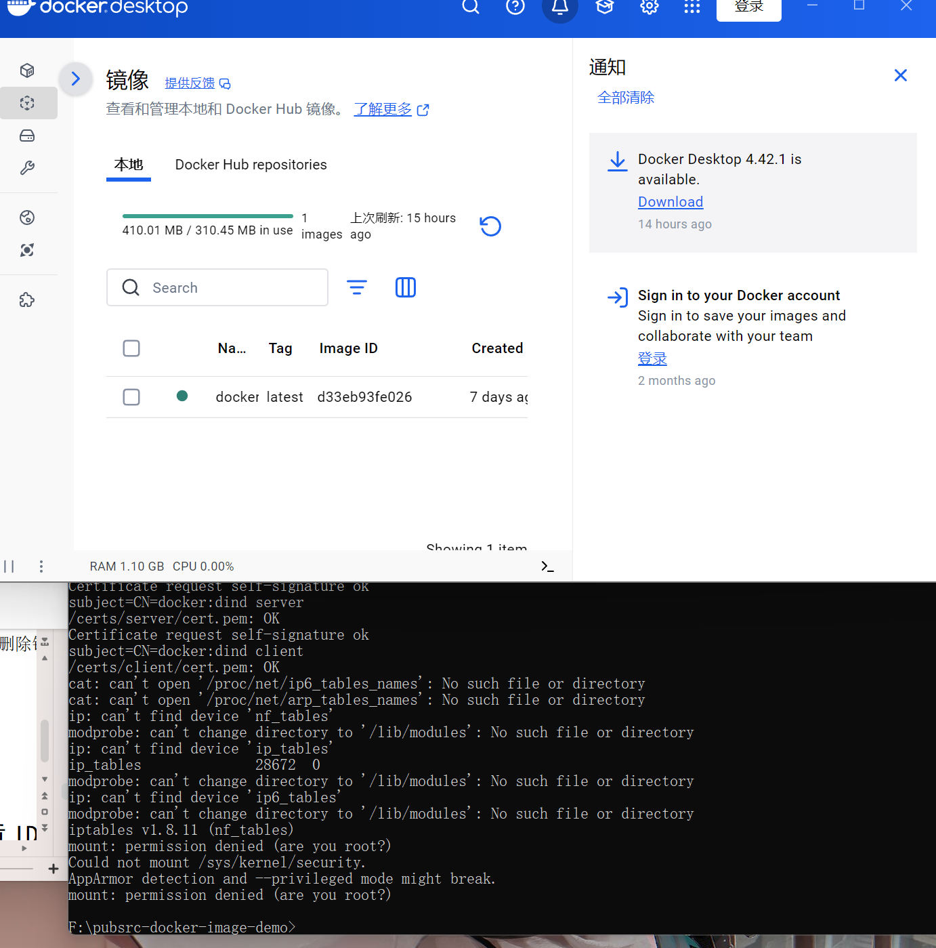

3.2.3用docker rm命令删除容器

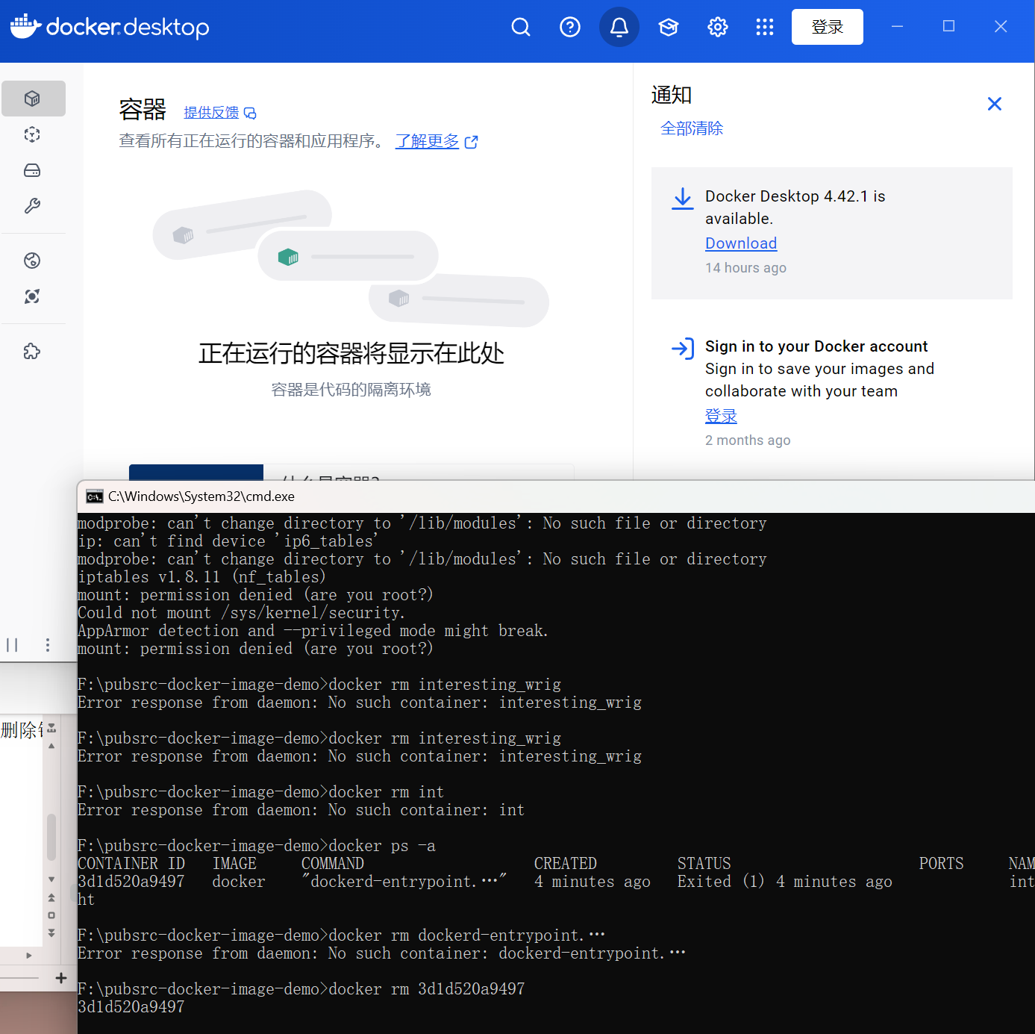

3.2.4用docker rmi命令删除镜像

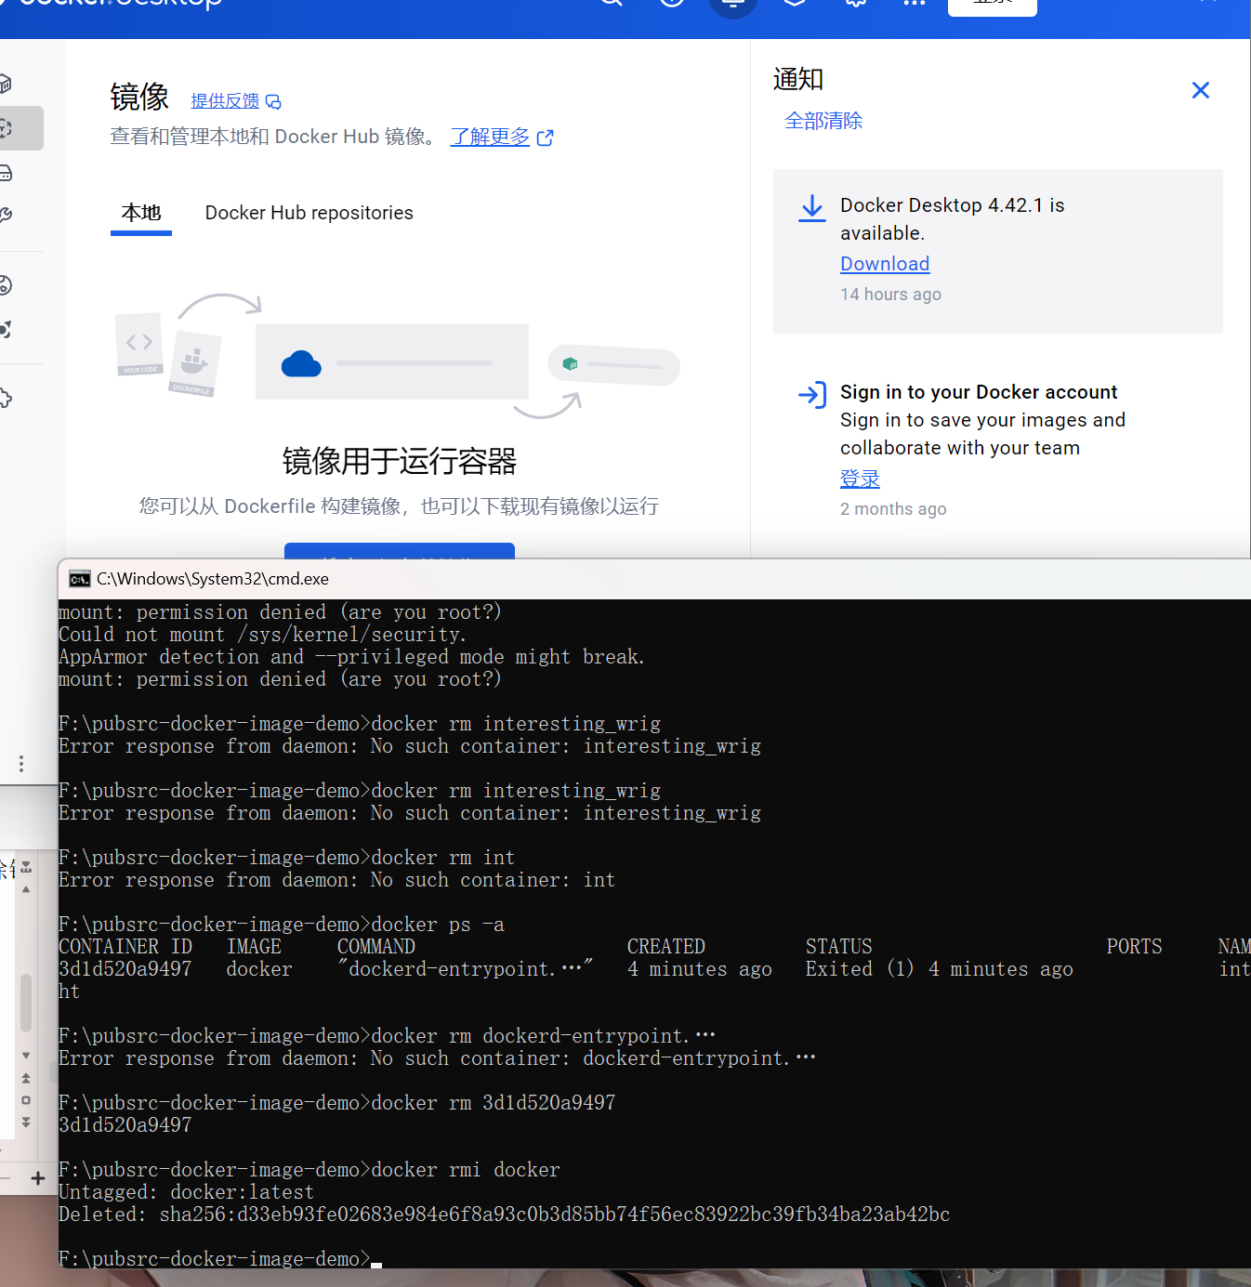

3.3实验结果与分析



第4章IDA

4.1基本原理

熟悉IDA常用快捷键

4.2实验步骤

F5生成伪代码

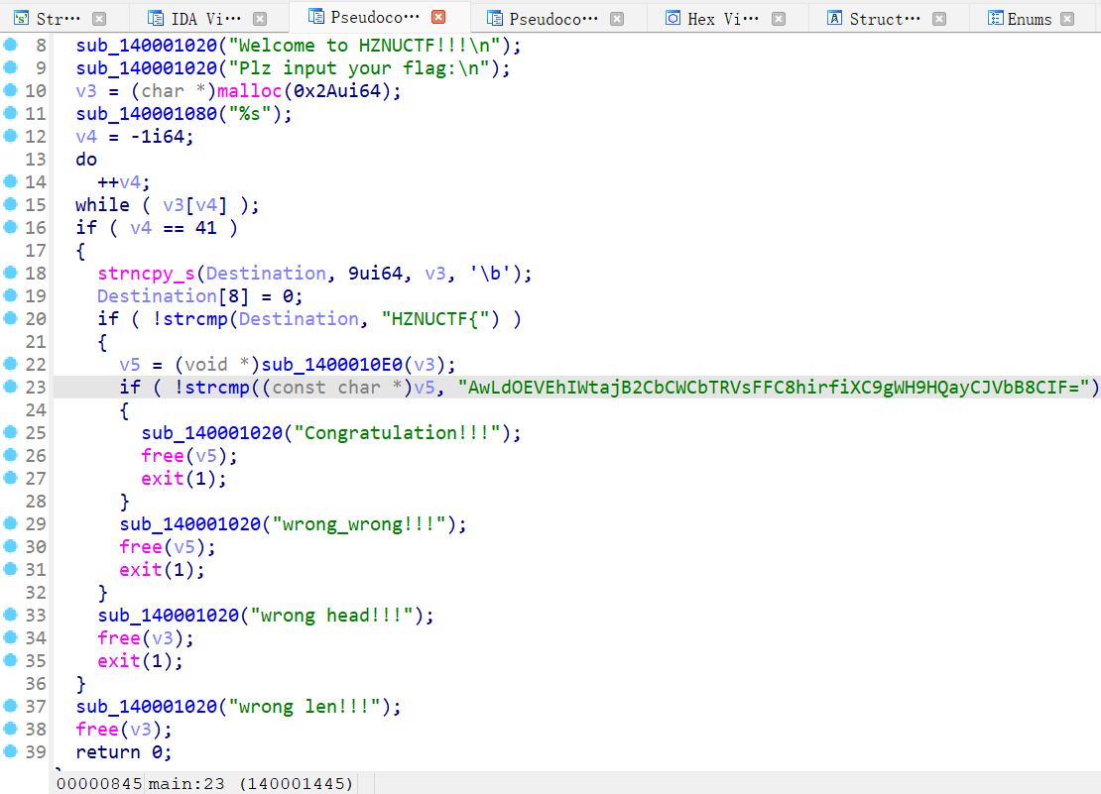

Ctrl+F5保存伪代码

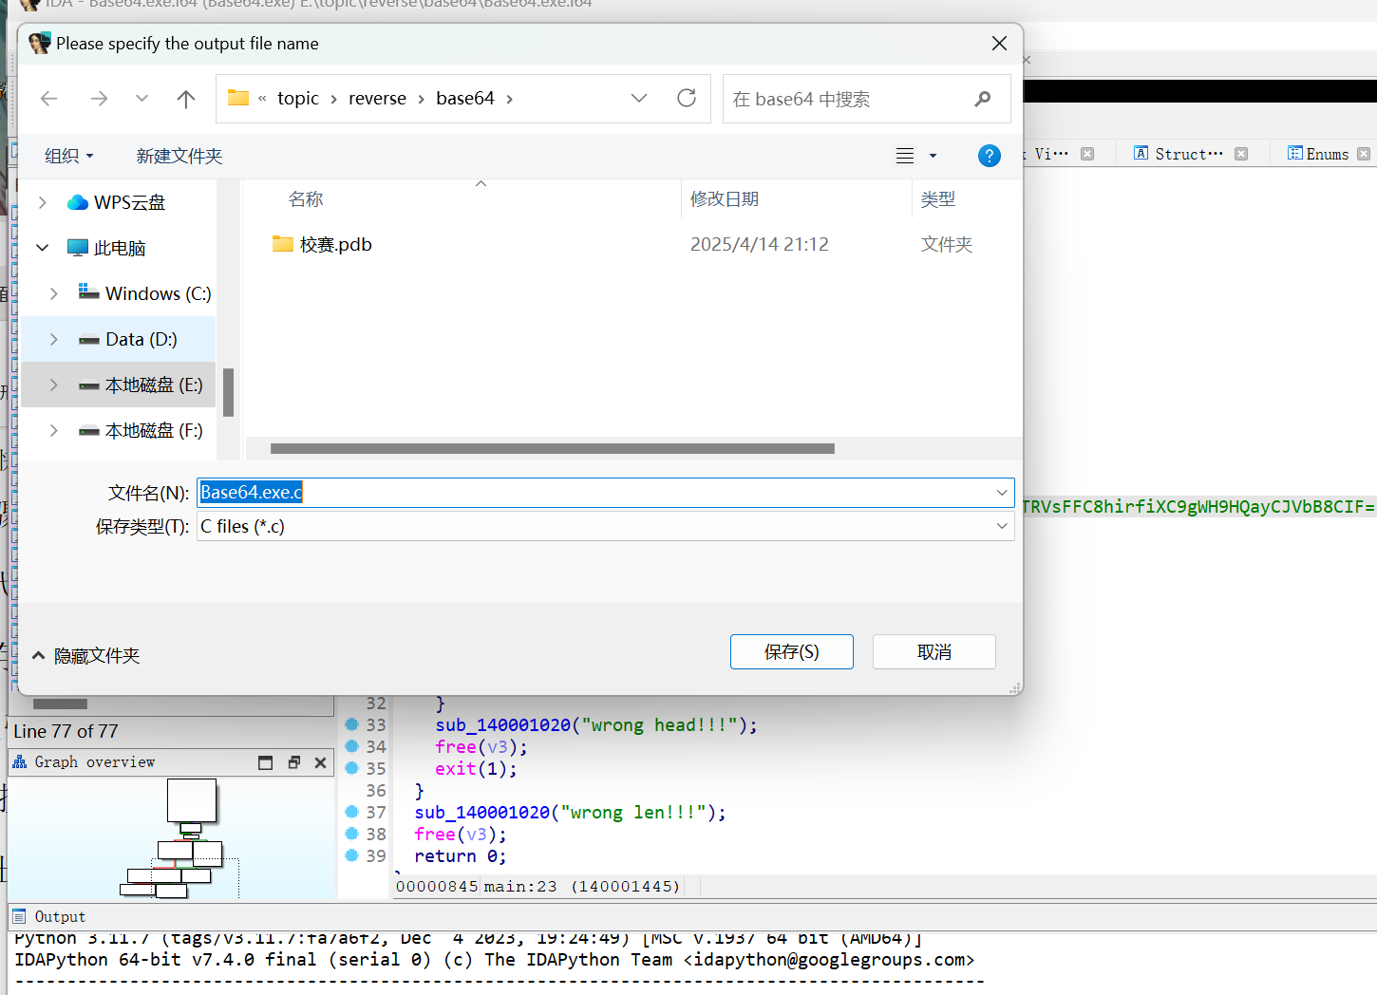

Ctrl+x交叉引用

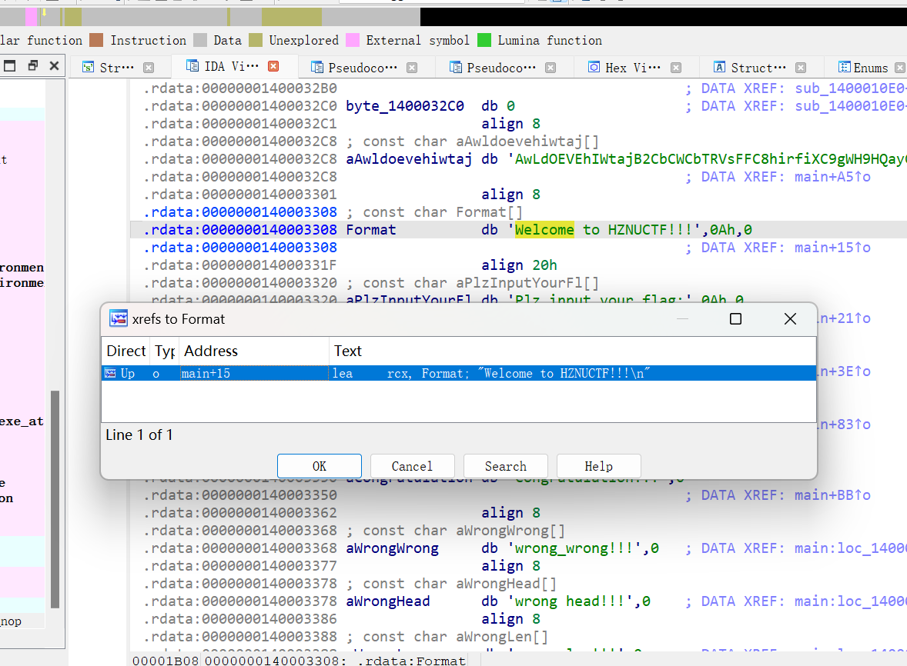

Alt+T文本搜索

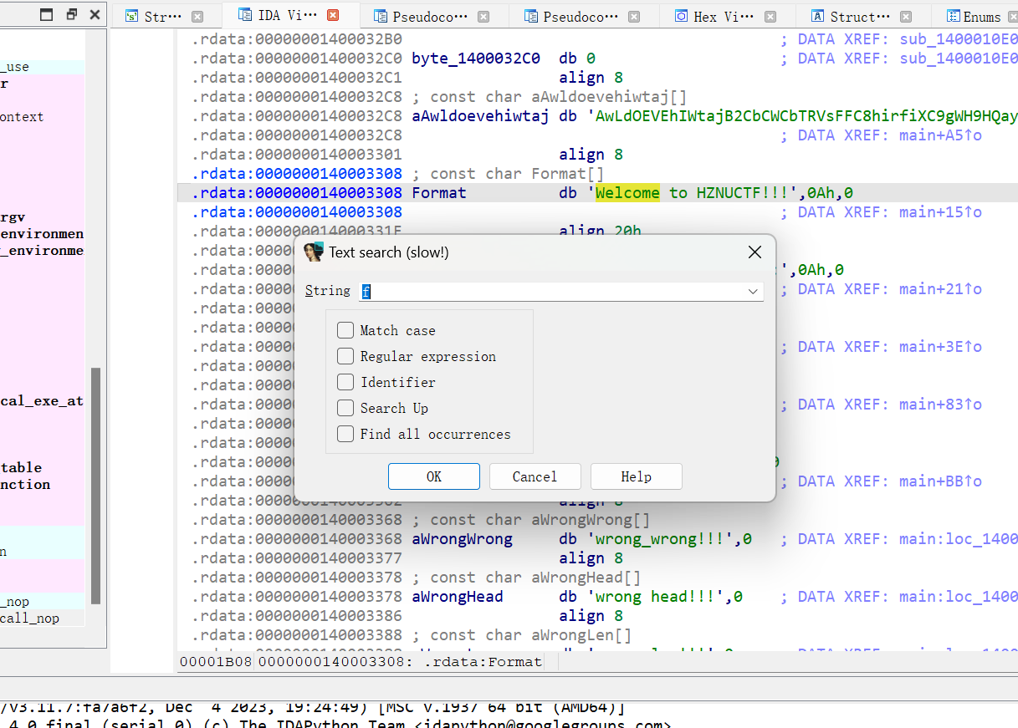

Shift+E导出数据

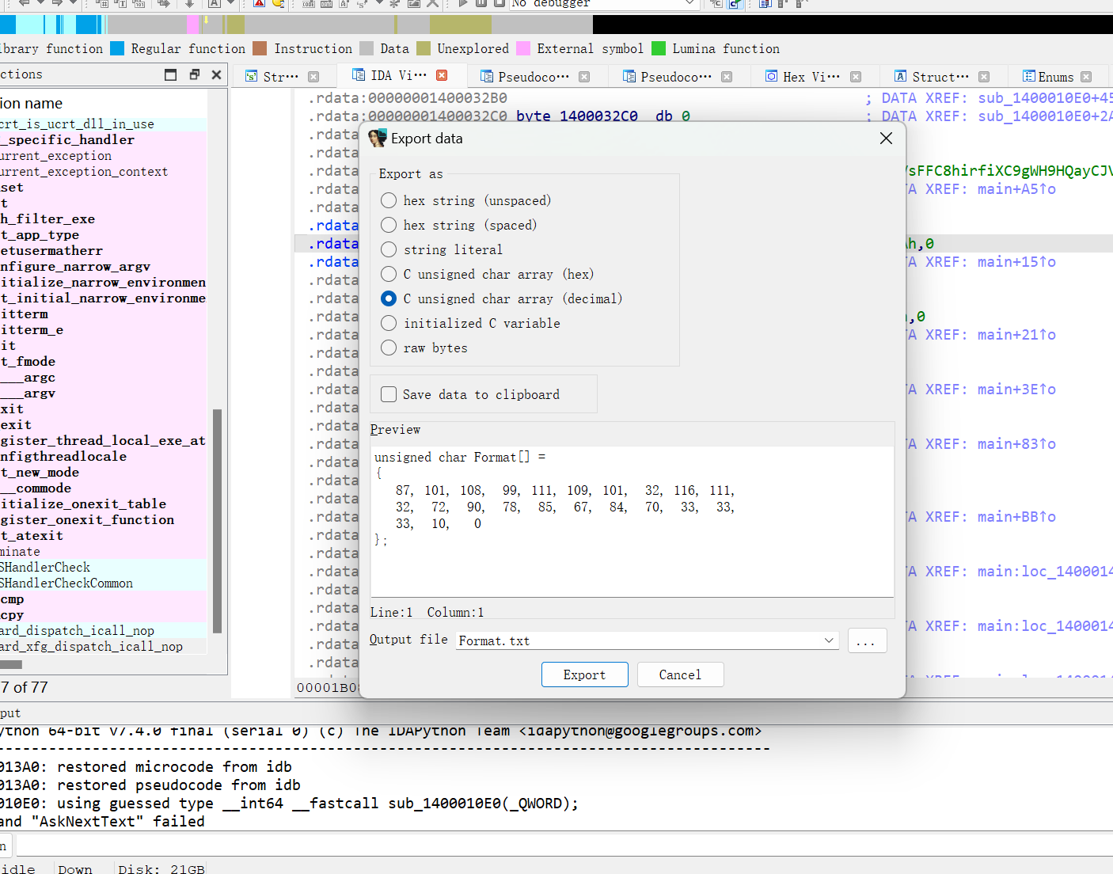

4.3实验结果与分析

